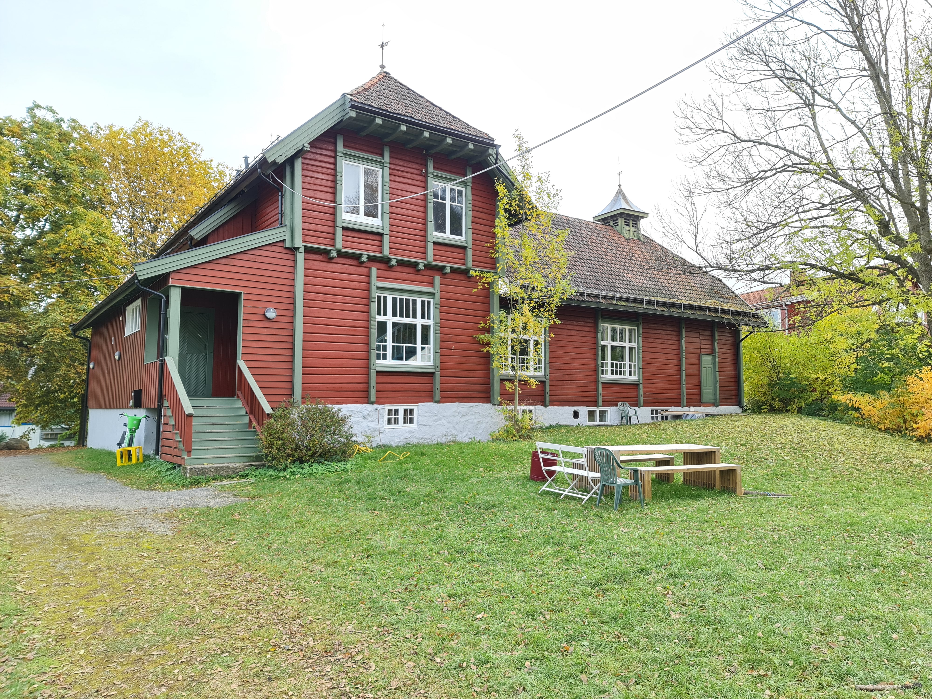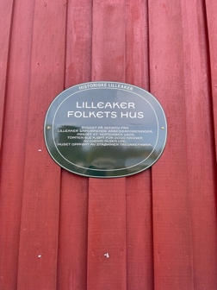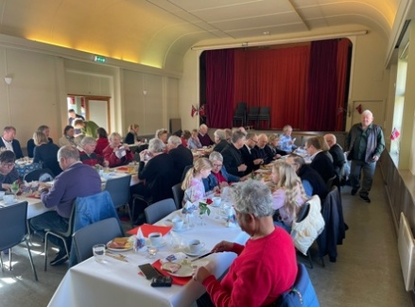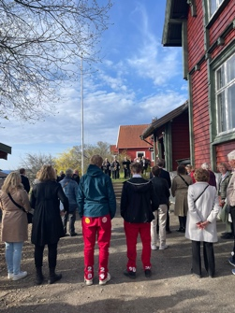
Lilleaker Folkets Hus – 120 år!
Program for jubileumsarrangementet torsdag 20.11.2025
Fri adgang
15:00 Dørene åpnes for vandreutstillingen: «Utvikling av Kystbyen Vest»
- Salg av forfriskninger
17: 30 Jubileumsarrangementet åpner
Stian Slydal, leder, Lilleaker Samvirkende Arbeiderforeninger
Ellen Hov, nestleder, Ullern Arbeiderparti
17:40 Lilleaker Folkets Hus, slik det var og slik det blir
Annette Ramstad og Christel E. Wigen Grøndahl
18:10 Salg av forfriskninger og pizza
18:30 Kultur ved et ungt lokalt band
18:50 Lilleaker og Lysaker: Hva skjer og hvordan blir det her om 10 – 15 år?
Introduksjon ved moderator Erling Fossen
Panel bestående av 4 personer: James Stove Lorentzen, byråd for byutvikling, Høyre, Marthe Scharning Lund, gruppeleder for Arbeiderpartiet i Bystyret, Olav Line, direktør Mustad Eiendom, Katinka Greve Leiner, Direktør Ferd Sosiale Entreprenører.
20:10 Kultur ved et ungt lokalt band
20:25 Avslutning
Gunhild Bilben, nestleder, Lilleaker Samvirkende Arbeiderforeninger
Henning Klouman, leder, Ullern Arbeiderparti
21:00 De som ønsker å sitte for å samtale litt, kan sitte frem til 21:00

OBS! Programmet er under arbeid. Det kan bli endringer.

